Questions-Réponses au 23/08/2021
Accord-cadre pour l’acquisition d’habitat modulaire/léger

Question 1 :

Comment comprendre l’article 6.1.2.2. du CSC quant aux superficies habitables ?

Voici un résumé de l’AGW de 2007 sur les critères minimaux de salubrité :

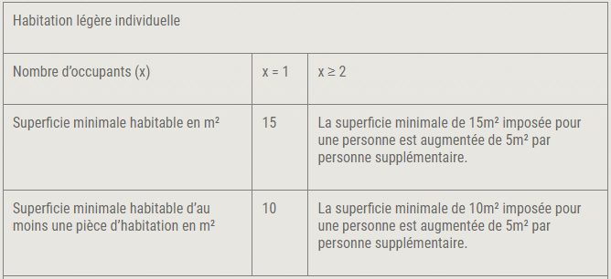
(https://www.uvcw.be/logement/articles/art-5354 )

Aucune superficie n’est imposée pour les chambres. Cependant, elles doivent être fonctionnelles.

